ТЕЗИСЫ НА

XXVI МЕЖДУНАРОДНУЮ НАУЧНУЮ КОНФЕРЕНЦИЮ ШКОЛЬНИКОВ «САХАРОВСКИЕ ЧТЕНИЯ»

АВТОМАТИЧЕСКАЯ СИСТЕМА УПРАВЛЕНИЯ ЦЕНТРАЛИЗОВАННОЙ ПОДКАЧКИ ШИН ВНЕДОРОЖНИКА

Виноградов С.В..,
МБОУ «Пушкиногорская СОШ им. А.С. Пушкина», р.п. Пушкинские Горы Псковской области, Россия
vgv2810@yandex.ru

В настоящее время большинство массово производимых легковых автомобилей оснащаются только системой мониторинга давления в шинах [3]. Автоматическая подкачка шин устанавливается на некоторых грузовых автомобилях, для улучшения проходимости по плохим дорогам или в плохих погодных условиях. Проведя анализ отечественных и зарубежных существующих систем подкачки колёс, было установлено, что для легковых автомобилей автоматическое управление давления воздуха в шинах пока не применяется, поэтому целью исследовательской работы стала разработка автоматической системы управления централизованной подкачки шин внедорожника с использованием инструментов Ардуино НАНО. Она необходима, чтобы увеличить проходимость автомобиля на слабо несущих болотистых грунтах и для предотвращения таких серьёзных последствий как разбортирование колеса, смятие диска, разрыв резины. При использовании данной системы упрощается контроль за давлением воздуха в шинах, сокращается риск возникновения аварийных ситуаций.
Я несколько лет занимаюсь автоспортом в основном в дисциплине «ТРОФИ» [6]. Это передвижение на полно приводном автомобиле по сильно пересечённой местности. До 2021.г я ездил на соревнованиях в качестве штурмана. В 2021 году я получил лицензию пилота РАФ и теперь выступаю на соревнованиях. Для того чтобы увеличить проходимость автомобиля экипаж пользуется таким приёмом как снижение давления в шинах. В результате этого шина сплющивается и снижается давление автомобиля на грунт, увеличивается площадь сцепления покрышки с грунтом. Для быстрой регулировки давления в автомобилях устанавливают систему централизованной подкачки шин. В основном она применяется в наиболее подготовленных классах это «ТР 3» и «ПРОТО». Управление системой осуществляется из кабины трёхпозиционным переключателем, который управляет пневмоклапаном с электромагнитным управлением. Я предложил создать систему автоматического контроля давления на базе Ардуино Нано. Данное устройство программируется через USB без использования программаторов. На компьютере создаётся программа управления Arduino IDE на базе произвольного инструментария С/С++ [8]. Далее необходимо подключить Ардуино к внешним датчикам (датчик давления, который измеряет давление в пневмосистеме автомобиля; потенциометр, которым задаётся необходимое давление в шинах). Затем подключаются исполнительные механизмы: пневматический трёх позиционный клапан, который включает или положение «подкачка», или положение «спуск»; двух сегментный индикатор, который показывает давление в шинах автомобиля; светодиод, который указывает, что система не может набрать заданного давления. После сборки и подключения устройства калибруется шкала давления: устанавливая потенциометром необходимое давление делаем на корпусе устройства соответствующую отметку.
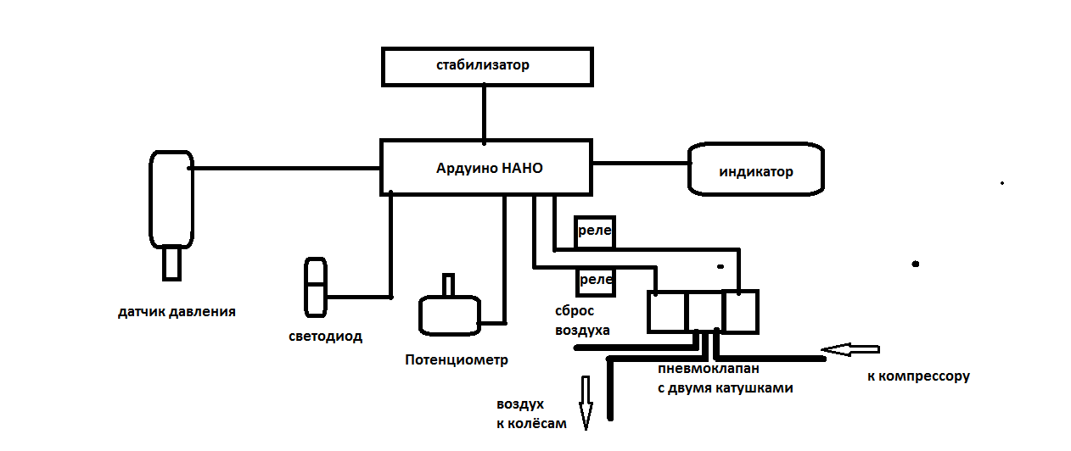
Рисунок 1. Схема автоматической системы управления централизованной подкачки шин внедорожника
Система работает следующим образом:
Ручкой потенциометра водитель выставляет необходимое давление в колесах. Контроллер в режиме реального времени отслеживает показания аналогового датчика давления, постоянно сравнивая с давлением установленным водителем. Показания датчика давления контроллер выводит на табло двухсегментного светодиодного индикатора. При давлении в колесах меньше заданного потенциометром, контроллер подает напряжение 5v на 1-е механическое реле, тем самым замыкая силовую цепь 1ой. катушки пневмоклапана [2]. Компрессор начинает накачивать воздух в колеса. Как только давление в системе сравнивается с выставленным давлением, контроллер отключает 1-е реле. Если по истечении определенного времени контроллер "увидит", что давление в системе, не смотря на включенную подкачку, не поднимается, загорится красный светодиодный индикатор, что говорит либо о потери герметичности в системе (например, прокол колеса, повреждение магистралей), либо о неисправности оборудования (компрессора, реле). При давлении в колесах больше заданного потенциометром, контроллер подает напряжение 5v на 2-е механическое реле, тем самым замыкая силовую цепь питания 2ой катушки пневмоклапана. Спускной клапан начинает стравливать воздух их колес. Как только давление в системе сравняется с выставленным давлением, контроллер отключает 2-е реле. Данная система легко встраивается в существующие конструкции централизованной подкачки, имеет дешёвую и несложную конструкцию, которую можно легко повторить и сделать своими руками в гаражных условиях или выпускать серийно в заводских условиях. Моя система была установлена на автомобиле УАЗ Патриот и успешно прошла испытание на соревнованиях. Это устройство может использоваться не только в спортивных внедорожниках, а также в любых полноприводных автомобилях
- Волков А.В. Руководство по ремонту и техническому обслуживанию УАЗ Патриот. / А.В. Волков, С.А. Кармолин, Г.В. Шнян, О.А. Крупин. – Ульяновск: ОАО Ульяновский автомобильный завод, 2005. – 347 с.
- Конструкция пневмоклапана с электромагнитным управлением. / [Электронный ресурс] – Режим доступа: https://alexgyver.ru/em_pneumatic_valve/ (дата обращения: 15.07.2021).
- Лещинский Д.Ю. Анализ перспективных конструкций систем централизованной подкачки шин на примере патентов мировых производителей. / Д.Ю. Лещинский, А.А. Смирнов, Е.В. Ягубова. Инженерный журнал: Наука и инновации, 2013. – №1 – С.27.
- Осепчуков В.В. Автомобиль: Анализ конструкций, элементы расчета / В.В. Осепчуков. – М.: Машиностроение, 1989. – С. 125.
- Сычёв А.В. «Проблемы давления в шинах в России и за рубежом» / А.В. Сычев, И.М. Рябов // Ежегодная XVIII международная Интернет – конференция молодых учёных и студентов по современным проблемам машиноведения (МИКМУС – 2006). (27-29 дек. 2006 г.) / Ин-т машиноведения им. А.А. Благонравова РАН и другие. – М., 2006. – С.24.
- Технические требования к автомобилям для трофи-рейдов. / [Электронный ресурс] – Режим доступа: https://raf-trophy.su/storage/app/media/pdf-docs/TT-2018.pdf (дата обращения: 11.09.2021).
- Учебные и справочные материалы по работе с Ардуино НАНО. / [Электронный ресурс] – Режим доступа: http://wiki.amperka.ru (дата обращения: 05.07.2021).

